系 列 书 推 荐
《邮递鸭》系列（2册）
Mail Duck series
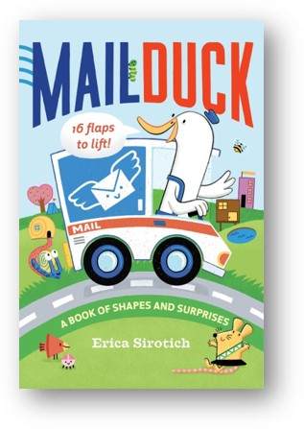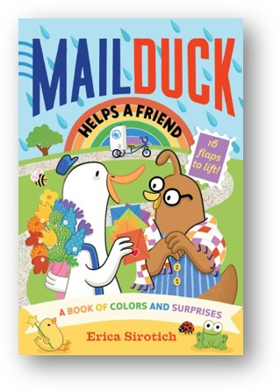
这一系列延续了Erica Sirotich一直以来的风格
故事温馨，画风可爱，细节丰富
非常适合低龄幼儿
是家长也会觉得温暖有趣的作品哦~

赏心悦目的色彩搭配、蠢萌可爱的动物形象
善良友爱的美好品质、立体书页的互动功能
适合平时阅读、也适合做睡前读物

喜欢邮局、小动物的小朋友不能错过的优质童书~
一起来猜猜邮递鸭给朋友送了什么邮件！

系列介绍：

这一系列童书是埃里卡·西罗蒂奇创作的儿童图书，目标读者为3岁及以下的幼儿。这一系列在内容上导向积极，倡导友爱、互帮互助的善良品质，有助于孩子在幼儿阶段学习建立良好的友情，同时通过将形状等知识穿插其间，引导幼儿学习，对于幼儿成长有启发作用。在绘画方面，本系列画风可爱，细节丰富，色彩鲜明，能够激发幼儿阅读兴趣。在质量方面，纸板书的形式较普通书籍更为耐用，可以反复阅读。

系列卖点：

互动功能：有16处可翻起的立体小翻页，包括最后大结局的双折页，每翻起一处，就可以发现隐藏的内容，具有互动功能。

非常适合反复阅读：埃里卡·西罗蒂奇的画作中有很多的奇特的、迷人的细节，每次阅读都能发现新的细节，非常有趣。

温和的学习引导：《邮递鸭》强调了形状的概念，每一个动物朋友都有自己最爱的形状。

新邮件来啦！：孩子们喜欢收到邮件，他们会很高兴地偷看每个新信封下面装的是什么。

第一册：

中文书名：《邮递鸭》
英文书名：Mail Duck
作 者：Erica Sirotich
出 版 社：Abrams Appleseed
代理公司：Abrams/ANA
页 数：20页
出版时间：2020年4月
代理地区：中国大陆、台湾
审读资料：电子稿
类 型：纸版书

内容简介：

邮件鸭在他的邮寄路上给他所有的朋友递送不同形状的包裹。(特鲁迪喜欢三角形，哈利喜欢心形！)打开盖子，看看里面，猜猜每个朋友收到了什么。然后回到邮局，有一个大惊喜等着他：邮件鸭的所有朋友用他们在故事中收到的各种包裹计划了一个感谢仪式！在这本迷人的纸板书中，16处可翻起的图案和最后的双折页为读者提供了许多甜蜜蠢萌的细节。

第二册：

中文书名：《邮递鸭帮朋友》
英文书名：Mail Duck Helps A Friend
作 者：Erica Sirotich
出 版 社：Abrams Appleseed
代理公司：Abrams/ANA
页 数：20页
出版时间：2023年6月
代理地区：中国大陆、台湾
审读资料：电子稿
类 型：纸版书

内容简介：

在《邮递鸭》系列的第二本书中，邮递鹌鹑感觉身体不舒服，但是邮递鸭和他所有的邻居朋友们准备了惊喜来帮助她尽快康复！鲁比编织了一顶红色的帽子，让邮递鹌鹑的头部舒适温暖，杰德酿造了薄荷绿茶来慰劳她的肚子。翻开书中可翻起的小图案，去发现每个朋友都有什么丰富多彩的惊喜，所有这些情节都引导我们走向彩虹的盛大结局。这本《邮递鸭》的后续作品有许多可爱而蠢萌的细节可供年轻读者发现，是一本吸引人的、有趣的纸板书，非常适合反复阅读。

内页插图：
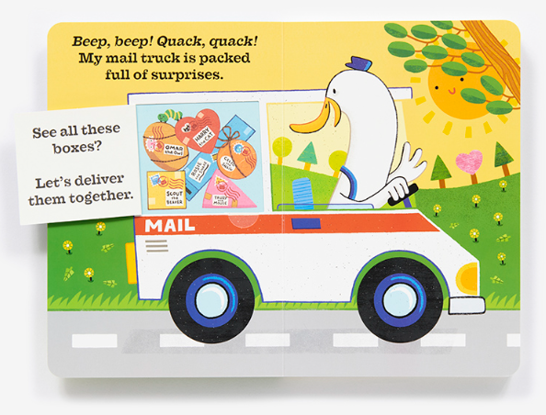
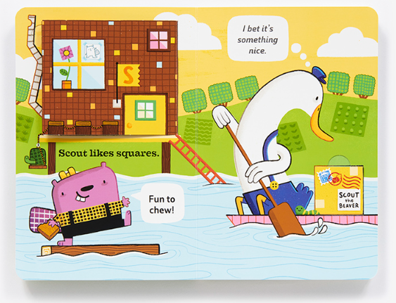
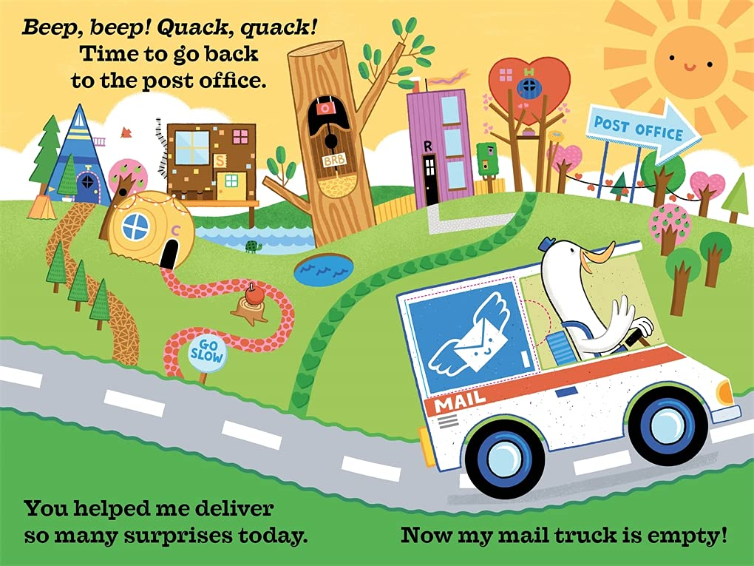
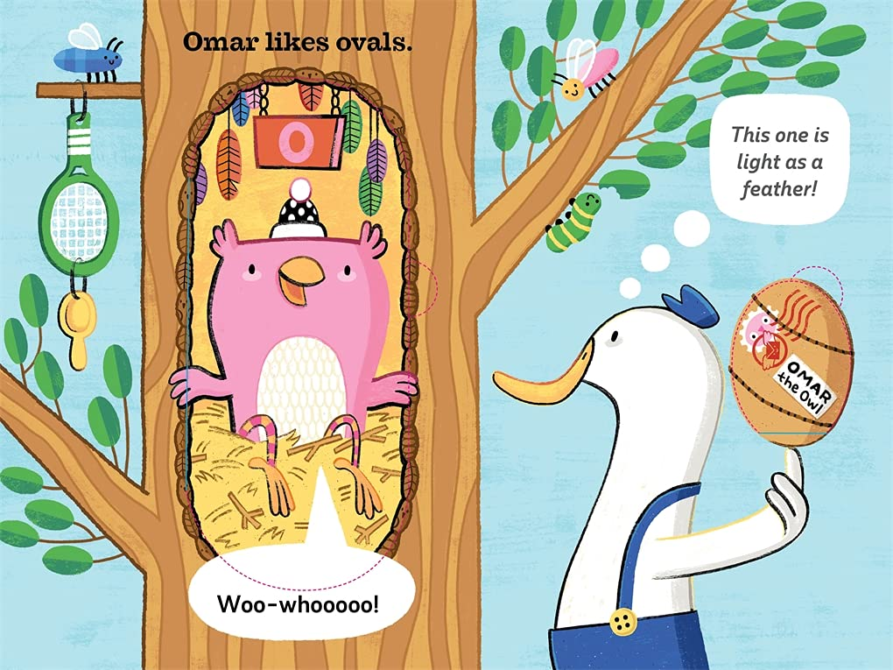
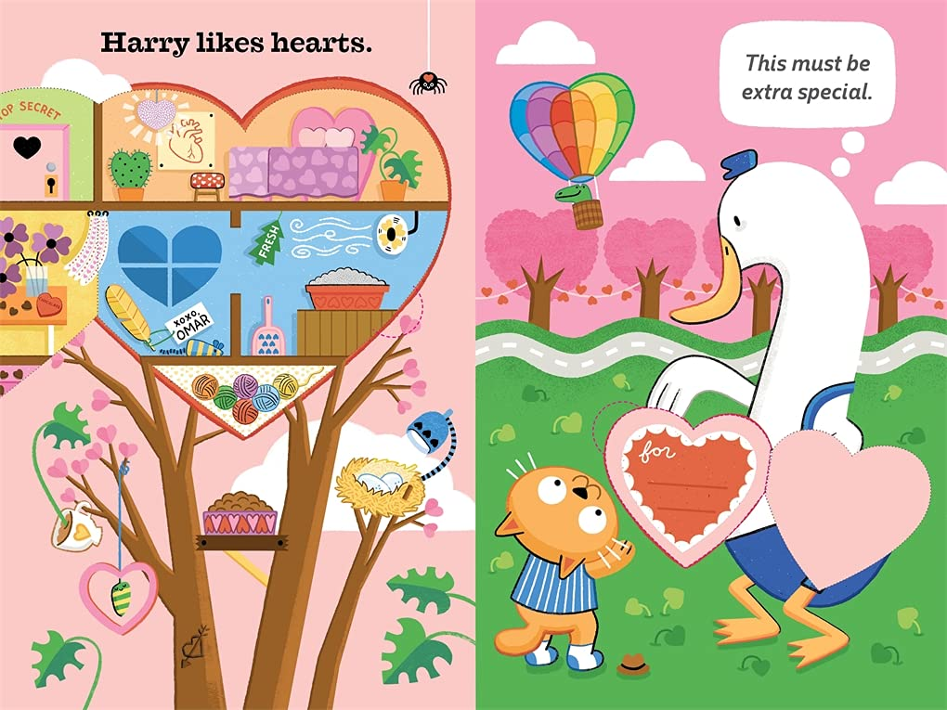
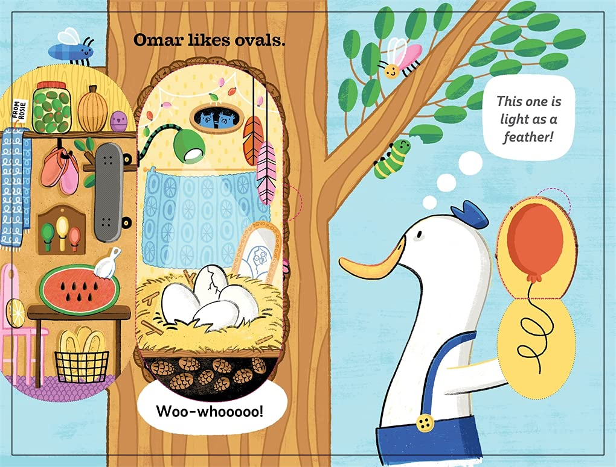
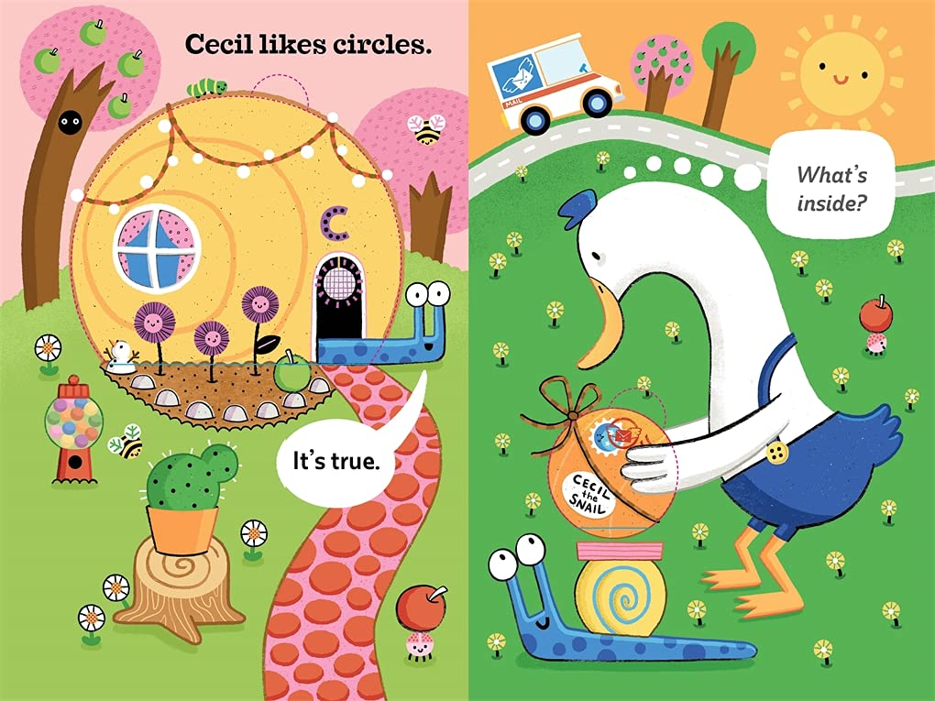

作者简介：
埃里卡·西罗蒂奇(Erica Sirotich)著有四本儿童书，并自己绘了插图，并为其他几本作了插图。她的纸板书《邮递鸭》获得了Kirkus的星级评论(“带给孩子们快乐，孩子们会想一直看”)，并出现在几个最佳书籍榜单上(《父母杂志》、《亚马逊》和《儿童书评》)。西罗蒂奇获得了《highlights》杂志和《Communication Arts》的插画奖。她喜欢动物、咖啡、书籍，还喜欢收藏石头、邮票和日本小芥子木偶。她与丈夫和女儿住在纽约布法罗。

媒体评价：

“西罗蒂奇的艺术作品出尽了风头，笑脸和隐藏的形状贯穿在温柔的绿色、棉花糖般的粉色和高饱和度的蓝色中……《邮件鸭》带来了快乐，孩子们会想看更多续作。”
——Kirkus Review

谢谢您的阅读！
请将回馈信息发至：Echo Xue（薛肖雁）
安德鲁﹒纳伯格联合国际有限公司北京代表处
北京市海淀区中关村大街甲59号中国人民大学文化大厦1705室, 邮编：100872
电话：010-82449325
传真：010-82504200
Email: Echo@nurnberg.com.cn
网址：www.nurnberg.com.cn
微博：http://weibo.com/nurnberg
豆瓣小站：http://site.douban.com/110577/
微信订阅号：ANABJ2002

